Европейский Банк Реконструкции и Развития
Оценка воздействия на окружающую среду
Проект развития балтийских портов
(Калининградский компонент)
Предварительный краткий отчет
Июнь 2003
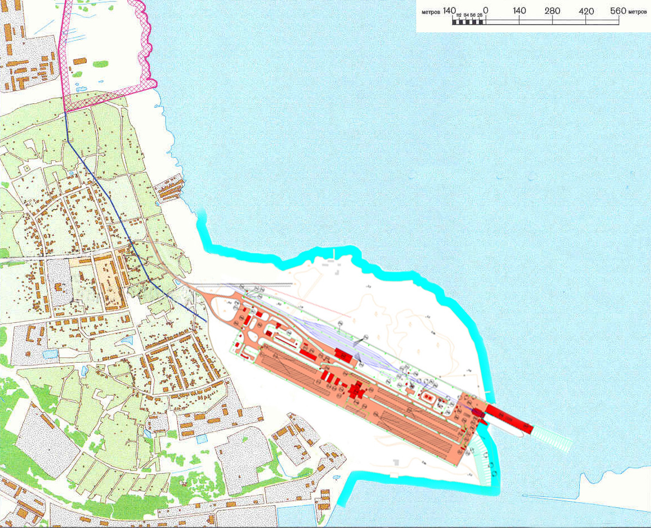
Европейский Банк Реконструкции и Развития
Оценка воздействия на окружающую среду
Проект развития балтийских портов
(Калининградский компонент)
Предварительный краткий отчет
Июнь 2003Report no. 57952-03
Issue no. a
Date of issue 26 June 2003

Prepared CRJ
Checked ARA
Approved CRJ

Краткое изложение

Введение
Настоящая Оценка Воздействия на Окружающую Среду (ОВОС) относится к развитию порта Восточный в г. Балтийске, Калининградской области, Российской Федерации (РФ). ОВОС является одним из основных типов подготовительных экологических работ, требуемых ЕБРР согласно его правилам предоставления кредитов. Данные экологические исследования осуществляются Получателем кредита в соответствие с Руководством ЕБРР по ОВОС для того, чтобы обеспечить достаточную природоохранные основания для принятия решения Советом Директоров ЕБРР.
Планируемый порт предназначается для судов типа Ro-Ro, транспортирующих ж/д вагоны и грузовые машины. Причальный комплекс будет включать причал 215 м длиной и 11,5 м глубиной. Местоположение показано на карте внизу (Рисунок 0).
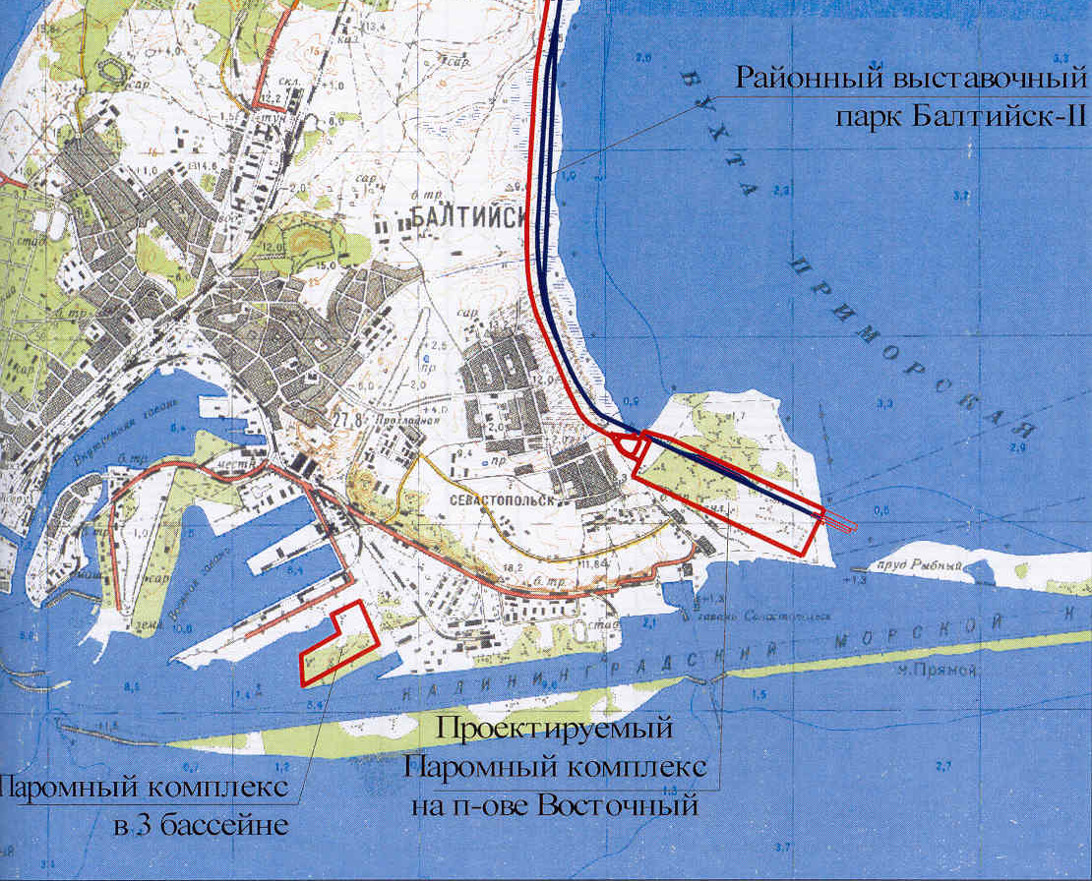
Терминал
Гавань порта
Рисунок 0 Расположение планируемого терминала к востоку от Балтийска и к северу от Калининградского морского канала. Следует открыть новую гавань между терминалом и каналом.
На терминале будет осуществляться следующая деятельность: погрузка/разгрузка грузовых машин и железнодорожных вагонов на суда типа Ro-Ro, краткосрочная стоянка транспортных средств, обслуживание пассажиров, контроль и таможенная очистка морских судов, грузов, транспортных средств и людей, пересекающих границы России. Ожидаемый грузооборот составит предварительно 1,3 млн. тонн и 330 судозаходов в год.
Основное назначение терминала это
- создание условий устойчивого экономического и социального развития на основе расширения отраслей промышленности, ориентированных на экспорт, и
- выравнивание уровня жизни населения до уровня соседних государств.
В данном проекте сделано допущение о том, что пропускная способность существующих Российских портов на Балтийском море должна быть увеличена приблизительно на 11 млн. тонн/год до 2015 года. Цель данного отчета заключается в представлении краткой черновой версии ОВОС, которая раскрывает все данные, собранные в течение недавно проведенных консультаций,
Кроме того, целью является дать краткое описание завершенных и запланированных мероприятий с целью стимулирования процесса обсуждения с общественностью.

Существующие природные условия
Описание природных условий основывается на существующих документах и на информации, представленной многочисленными экспертами Калининградской области.
Морская среда вблизи от района проектирования характеризуется высокой продуктивностью рыбы и фитопланктона, но также и существенной эвтрофикацией. Среда суши на полуострове Восточный характеризуется ландшафтами, представленными действующими и бывшими картами намыва грунта дноуглубления. Бывшие карты намыва в основном поросли облепихой и ивой и такой биотоп не относится к особо чувствительным. Часть полуострова занята под военный объект.
Следующие природные условия считаются особенно важными и поэтому должны быть должным образом учтены в ОВОС:
- Экологические особенности промысловых видов рыб Вислинского залива,
- миграция салаки
- миграция лосося
- нерест и нагул большого количества видов рыб
- Балтийская (Вислинская) коса, которая определена как Охраняемая Территория Балтийского моря в соответствии с рекомендацией Хельсинской Комиссии 15/5.
- Заказник Балтийская коса между Балтийским каналом на севере и польской границей на юге.
- Военный объект в районе проектирования и соответствующий риск загрязнения и производства потенциально опасных отходов во время его вывода из эксплуатации до создания терминала.
- Высокая интенсивность движения судов в Калининградском морском канале и загрязнение, связанное со столкновениями или другими авариями
В районе проектирования портового комплекса не было зафиксировано наличие редких видов животных.

Описание проекта
Планируется обеспечить пропускную способность портового комплекса приблизительно в 1,6 млн. тонн в год. Из них, около 1,3 млн. тонн будут перевозиться по железной дороге и 0,3 млн. тонн - автотранспортом. Это приблизительно соответствует 31•10³ железнодорожным вагонам и 34•10³ грузовым автомобилям в год.
Товары, перевозимые судами типа Ro-Ro, будут представлять собой общие грузы, крупные контейнеры, легковые и грузовые автомобили, а также тяжелое и крупногабаритное оборудование.
Рисунок 1 План расположения порта на полуострове Восточный
Планируется, что стадия реализации продлится приблизительно 22 месяца, включая рабочее проектирование и тендер. Предполагаемый период - с марта 2004 до декабря 2005.
Запланировано расширение территории для обслуживания контейнеров. Будущие расширения не должны зависеть от решений, сделанных на более ранних стадиях.
Была проведена оценка «нулевого» и двух альтернативных вариантов.
Экологические последствия от того, что рассматриваемый новый портовый комплекс не будет создан, вероятно будут означать дальнейшее ухудшение инфраструктуры и увеличение выбросов от оборудования и производственных мощностей, не отвечающих требованиям.
Были рассмотрены два альтернативных решения (Рисунок 2).

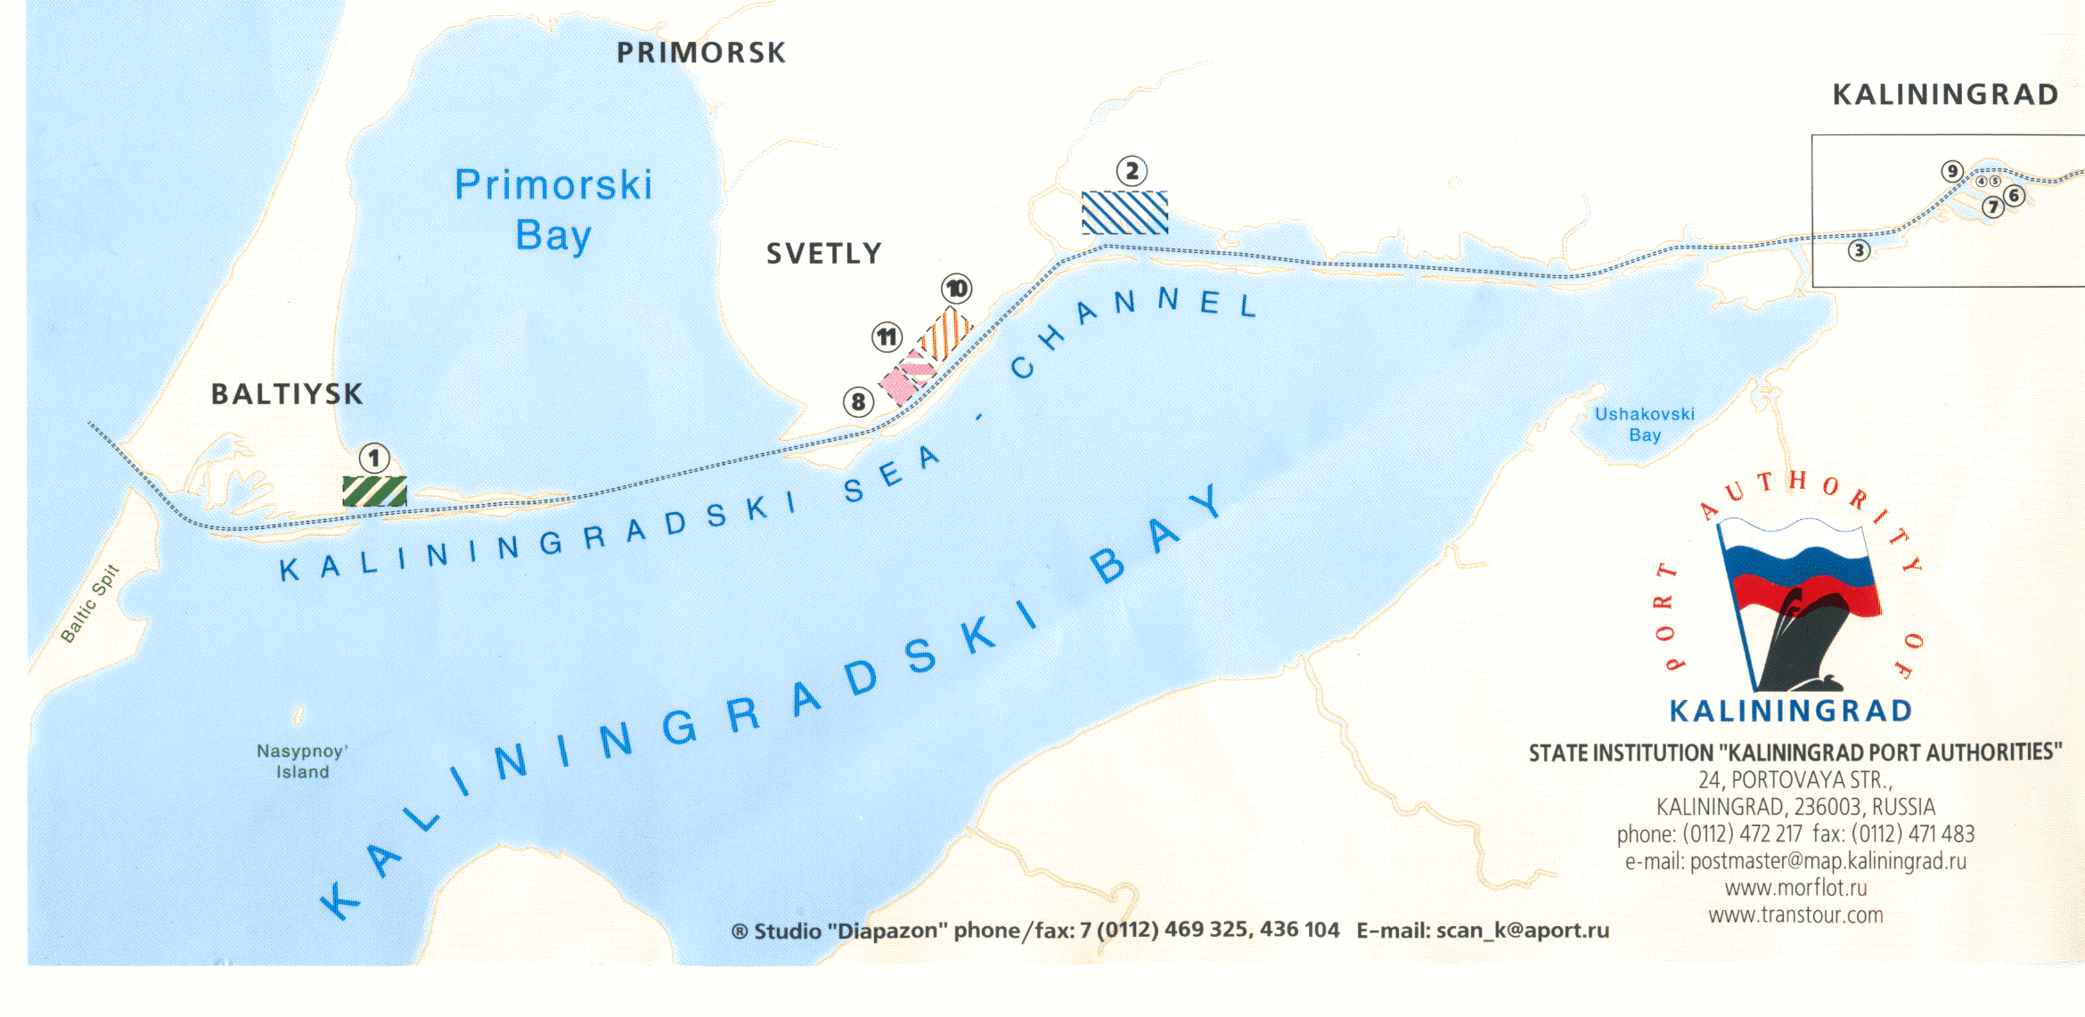
Рисунок 2 Альтернативное расположение нового терминала
По сравнению с альтернативными решениями Балтийск имеет следующие экологические преимущества
- Улучшение уровня жизни местного населения
- Меньше риск аварийного загрязнения моря
- Высокий уровень разбавления в морской среде, обеспечивающий высокую экологическую стабильность
- Сводится к минимуму реконструкция существующей инфраструктуры и населенных пунктов
- Возможность улучшения очистки сточных вод от жилых кварталов
- Более хорошие приемные сооружения порта (нефть, льяльные воды)
- Удаление потенциально опасного военного объекта
- Улучшение обращения с отходами

Существенное воздействие на окружающую среду, здоровье и безопасность
Самое значимое воздействие вкратце указано ниже.
Стадия строительства
Установлены следующие вероятные значимые временные воздействия:
- Капитальное дноуглубление и размещение грунтов
Потери взвешенных частиц грунта от капитальными дноуглубительных и намывных работ в объеме 2,1 млн. м³ могут причинить экологический вред морской среде.
Миграция рыбы через заход в залив может быть затруднена из-за струй взвешенных осадков. В особенности, может пострадать миграция салаки, поскольку ей свойственно избегать зон даже с низкой концентрацией взвешенных веществ и поскольку салака представляет самый экономически ценный рыбный ресурс.
Потери грунта при капитальном дноуглублении и размещении грунтов также воздействует на фауну бентоса, которая может быть уничтожена вблизи района дноуглубления. Фауна бентоса важна для питания рыб, а также водоплавающих птиц
- Шум
Предполагается, что уровень шума во время строительства достигнет предельно допустимых значений.
- Вывод из эксплуатации военного объекта на Восточном
До настоящего времени нет достаточной информации о военном объекте для того, чтобы оценить экологические риски и воздействия связанные с этим объектом. Предполагается, что объект служил в качестве склада топлива в течение десятилетий. В этом случае, вероятно, что почва около хранилища может быть загрязнена нефтепродуктами. Будут проведены дальнейшие исследования для того, чтобы определить наличие какого-либо загрязнения и оценки его масштабов.
Эксплуатация
Определены следующие вероятные значимые постоянные воздействия:
- Ремонтное дночерпание
Объем ежегодного ремонтного дночерпания во вновь образуемой гавани терминала может быть значительным по сравнению с ежегодным ремонтным черпанием в канале, приблизительно составляющим 0.5 млн. м³. Предполагается такое же воздействие на окружающую среду, что и при капитальном дноуглублении. Воздействия будут менее значительны по масштабу, но они будут происходить ежегодно (постоянное воздействие).
- Нефтяные разливы
На Восточном риск нефтяных разливов, связанный со столкновениями и риск аварийных разливов на терминале во время заправки из-за обрыва шлангов или иной неисправности может увеличиться в сравнении с текущей ситуацией.
- Шум
Во время эксплуатации терминала маневрирующие суда, обслуживание грузов и транспортировка по автомобильной или железной дороге будут постоянным источником шума. Вероятно, это будет оказывать определенное воздействие на жилые районы.
- Отходы и сточные воды
Производство отходов и сточных вод будет потенциально воздействовать на процесс утилизации отходов в Балтийске и на очистные сооружения.
- Опасные отходы
Обслуживание различных типов грузов будет, в конечном счете, также иметь дело с опасными грузами. Аварии, связанные с такого рода грузами могут воздействовать на здоровье и безопасность, а также иметь экологические последствия. В тоже время, для данного терминала такие виды грузов не запланированы.
Вывод из эксплуатации
Поскольку предполагается, что вывод их эксплуатации произойдет в далеком будущем, некоторые условия изначально неясны. Были сделаны следующие проектные предположения:
Терминал состоит из обычных строительных элементов дорог, рельс, гавани и зданий. Процесс вывода из эксплуатации таких сооружений известен и осуществим с учетом мониторинга экологических воздействий.
Во время вывода из эксплуатации любой риск распространения загрязнителей, накопленных в данном районе, должен быть учтен.

Меры снижения воздействия и возможности улучшения экологических показателей
Стадия строительства
Следующие меры снижения воздействия соответствуют вероятному временному воздействию, определенному выше:
- Капитальное дноуглубление и размещение грунта
Для поддержания низкой концентрации взвешенных веществ, требуемая максимальная норма потерь грунта - 5 %. Предложенная технология - это углубление землесосом (возможно, землесос с фрезерным рыхлителем). Преимущество состоит в том, что данные землесосы "очищают" большое количество взмученного осадка посредством потока воды. Землесос сбрасывает пульпу на карту намыва, время отстаивания в которых достаточно для осаждения взвеси, за счет чего утечки карт намыва незначительны.
До проведения дноуглубительных работ в целях минимизации негативного экологического воздействия будет разработана Программа производства дноуглубления с учетом Руководства Всемирного Банка (IFC) для портов и портовых сооружений.
Далее, требования по низким показателям потерь грунта говорят в пользу более крупных землесосов, которые обеспечивают более короткий период воздействия.
- Шум
Предполагается, что защитные дамбы высотой 4-5м будут способствовать существенному сокращению уровня шума в жилых районах. Поэтому, требуется установить данные зеленые пояса в начале строительства.
- Вывод из эксплуатации военного объекта на Восточном
Военный объект, очевидно, представляет собой крупный топливный склад. Поскольку большая часть территории объекта будет использоваться под терминал, военные сооружения должны быть выведены из эксплуатации. Оставшаяся часть военного объекта будет использоваться для будущего развития терминала. Характер и степень мер снижения воздействия можно оценить после полного осмотра.
Эксплуатация
Следующие меры снижения воздействия соответствуют вероятному постоянному воздействию, указанному выше:
- Ремонтные черпания
Также как на стадии строительства к ремонтному черпанию во время эксплуатации терминала будут предъявлены те же требованию по потерям грунта не более 5%.
- Нефтяные разливы
Риск нефтяных разливов в связи со столкновениями будет снижен посредством внедрения Системы Управления Движением Судов, которая считается самым сильным средством снижения риска столкновения на узких навигационных фарватерах. Риск аварийного разлива на терминале будет снижен посредством усиления мер безопасности во время бункеровки.
- Шум
Предполагается, что защитные дамбы высотой 4-5 м будут способствовать существенному сокращению уровня шума в жилых районах.
- Отходы и сточные воды
Применение планов по управлению отходами позволит опредеить требования по должному хранению, транспортировке и конечной утилизации отходов и сточных вод.
- Опасные отходы
Обращение с опасными отходами требует строгого соответствия с руководящими планами, включая контроль хранения, транспортировку и конечной утилизации в санкционированных местах.
Вывод из эксплуатации
Поскольку предполагается, что объект будет выведен из эксплуатации в отдаленном будущем, некоторые условия снижения воздействия изначально неясны. До начала вывода из эксплуатации необходимо будет разработать план этих мероприятий, учитывающий экологические вопросы.
Не решенные вопросы
Не все параметры проектирования, объем или детали проектирования и местоположения окончательно определены и могут в определенной степени меняться.
- Дноуглубление
Несмотря на то, что получено разрешение на дампинг грунта в море и на Восточном на 2003 г., его необходимо переутвержать каждый год. Объем грунтовых работ, указанных в описании проекта следует переоценить на основе подробного топографического исследования (на земле) и батиметрической съемки (в море).
- Военный объект
Следует осмотреть военный объект на территории проектируемого терминала, а также провести соответствующую оценку воздействия на окружающую среду. Подготовлена полевая инспекционная программа. Осмотр будет проведен, при получении разрешения.

Обзор плана действий и мониторинга в области окружающей среды

Виды деятельности на стадии строительства

Оценка экологичности проектирования
Эта оценка должна подтвердить, что все экологические условия, относящиеся к займу, а также другие необходимые стандарты соответствуют требованиям проектной и тендерной документации.

Экологическая экспертиза (Российские процедуры)
Процедуры экологической экспертизы будут осуществляться на федеральном уровне Морской администрацией порта Калининград, как будущим владельцем сооружения и ответственным исполнителем проекта, в соответствие с федеральным законом «Об охране окружающей среды», федеральным законом «Об экологической экспертизе» и Постановлением «О порядке проведения оценки воздействия намечаемой деятельности на окружающую среду в Российской Федерации».

Последующие мероприятия по ОВОС для ЕБРР
На этой стадии проводится проверка окончательного варианта проекта и готовится отчет по всем изменениям, которые могут повлиять на выводы ОВОС. Последствия этих изменений должно быть проанализированы.

Описание состояния окружающей среды
Для оценки воздействия на качество водной среды после завершения сооружения терминала, необходимо провести специальное исследование на месте строительства. Это исследование должно выявить «начальные условия», которые будут использоваться в качестве характерных для данного места стандартных условий на стадии проведения процедуры оценки.

Экологический контроль
На стадии строительства ход реализации мероприятий по охране окружающей среды и деятельность подрядчиков в области природопользования должны контролироваться. МАП неся основную ответственность за осуществление функции контроля, в тоже время будет иметь возможность привлекать субподрядчиков для этой деятельности. Через регулярные публикации в средствах массовой информации и инспекции ЕБРР должна быть обеспечена полная гласность в деятельности по этому направлению.
Особые виды деятельности
Должно быть проведено исследование загрязненной почвы на территории, занятой под военные нужды с оценкой степени и размеров загрязнения.

Мониторинг дноуглубительных работ
Действия по мониторингу до настоящего времени находятся в такой стадии, когда они могут быть пересмотрены с учетом развития событий.
Наибольшее воздействие на окружающую среду оказывается капитальными дноуглубительными работами. Поэтому, внедряются следующие процедуры мониторинга. Для всех видов измерений должна иметься в наличии полная документация по процедурам калибровки и проверки правильности полученных данных. (Процедура гарантии качества).
Батиметрическое обследование
Обследование должно быть проведено до начала работ по выемке грунта и должно охватывать акваторию предстоящего дноуглубления и территорию суши, на которую будет осуществляться намыв вынутого грунта. После соответствующих периодов, обследования месте с замерами в окружающей толще воды должны быть проведены в пределах района, осуществляемых в настоящее время работ, для сопоставления объемов вынутого и намытого грунта с тем, чтобы определить коэффициент потерь грунта. После завершения дноуглубительных работ, для оценки их результатов те же самые территории должны быть изучены снова.

Отбор проб донных отложений
Для подготовки описания характеристик изымаемого грунта в первом приближении, перед началом строительных работ должны быть взяты пробы донных отложений. Для этой цели в примерно 20-и точках, расположенных в зоне дноуглубительных работ, необходимо осуществить бурение до уровня предполагаемой глубины бассейна (максимум 10,5 м).

Отбор проб намываемого грунта
Мониторинг условий подачи и состава грунта, сбрасываемого на карты намыва, должен проводится на постоянной основе. Также должен будет осуществляться мониторинг сброса осветленных вод с карт намыва.

Отбор проб окружающих толщ воды
Цель отбора проб воды – подтвердить, что потери грунта в процессе дноуглубительных работ составляет менее 5% от вынимаемого грунта. Отбор проб по концентрации в водной среде взвешенных частиц в непосредственной близости от проводимых дноуглубительных работ будет проводиться через регулярные интервалы в период нахождения осадка во взвешенном состоянии.

Критерии потерь грунтов
Приемлемый критерий для коэффициента потери грунта – 5% от объема выемки, основан на длительном опыте прибрежных дноуглубительных работ (например, Большой Бельт, 1994). В случае превышения этого уровня все проводимые операции должны быть немедленно изменены или остановлены. Предлагается использование землесоса с прямой закачкой на карты намыва. Ожидается, что в этом случае, опасность серьезных потерь грунта ограничена.
Если применяются другие методы дноуглубительных работ, должна быть разработана система мониторинга, позволяющая подтвердить, что в среднем потери будут ниже 5%. В этом случае необходимо создание оперативной системы состоящей из судна, снабженного акустическим оборудованием, позволяющим оценивать плотность и размеров шлейфа осадков, образующихся в ходе проведения дноуглубительных работ. Поскольку это чрезвычайно затратный метод, то рекомендуется применять метод проведения дноуглубительных работ, представленный выше.

Мониторинг деятельности подрядчика
Мониторинг проведения дноуглубительных работ подрядными организациями на предмет соответствия их деятельности требованиям охраны окружающей среды должен осуществляться Группой охраны морской среды МАП Калининград на основе отчетов подрядчика и проведения выездных инспекций на места осуществления работ. Сводные данные по объемам и экологическим характеристикам грунтов, оценке уровня потерь, методологии дноуглубительных работ, наблюдаемых и документируемых воздействиях на окружающую среду, должны быть включены в годовой отчет.
В экологическую отчетность о деятельности подрядчика должны быть также включены другие случаи и наблюдения, имеющие отношения к вопросам охраны окружающей среды, в частности наблюдения разливов нефти.

Таблица 6.1 - Обзор видов деятельности в области охраны ОС на стадии строительства
Компонент проекта | Воздействие на ОС | Вид деятельности | Период реализации | Ответственный исполнитель
Оценка экологичности проектирования | Общее | Внесение изменений в проект | Немедленно | МАП
Экологическая экспертиза | Общее | Содействие развитию процедуры | Немедленно | МАП
ОВОС силами ЕБРР | Общее | Изучение последствий | После представления ОВОС | МАП
Экологический надзор | Взвешенное вещество, флора, фауна | Мониторинг водной экосистемы | На стадии строительства и эксплуатации | МАП или ее консультант
Описание состояния окружающей среды района | Взвешенное вещество, флора, фауна | Мониторинг водной экосистемы | Немедленно | МАП или ее консультант
Мониторинг военного объекта | Загрязнение грунтов (нефть) | Мониторинг выбранных скважин | Немедленно | МАП или ее консультант
Мониторинг дноуглубительных работ | Потеря грунта | Полевые исследования извлеченного материала, осадконакопления на картах намыва, шлейфов осадков. | В ходе строительства | Подрядчик, МАП  Калининградская спецморинспекция (КСМИ)

Виды деятельности на стадии строительства
Мониторинг окружающей среды
Действия по мониторингу до настоящего времени находятся в такой стадии, когда они могут быть пересмотрены с учетом дальнейшей оценки. На данном этапе экологический мониторинг в ходе эксплуатации объекта описывается на концептуальном уровне. Окончательный график проведения мониторинга должен быть подготовлен МАП по завершении строительства. Он должен учитывать изменения проекта в ходе строительства и интенсивность движения транспорта в зоне проведения работ.

Годовые отчеты должны учитывать потенциальные потребности в модификации программы мониторинга. Результаты мониторинга сравниваются с объектами (эталонами) окружающей среды географических территорий, имеющих определенную экологическую ценность. Если обнаружены различия между характеристиками объектов и результатами мониторинга, должны быть предложены меры по исправлению ситуации.
План мониторинга должен периодически корректироваться, примерно каждые 5 лет.

Мониторинг воздушной среды
На стадиях строительства и эксплуатации объекта рекомендуется проводить наблюдения за изменениями концентраций взвешенных в воздухе частиц вблизи от границы территории, на которой производятся работы, поскольку именно в этой зоне могут наблюдаться наивысшие концентрации взвешенной материи. Мониторинг может осуществляться дважды в год периодами по 30 дней, в течение которых будет проводиться непрерывный 24-х часовой отбор проб воздуха. Для обеспечения правильности выводов мониторинга, вместе с отбором проб рекомендуется проводить измерения скорости и направления ветров.

Мониторинг морской среды и донных отложений
Замеры для мониторинга водной среды производятся в канале, Приморской бухте и в Калининградском заливе на расстоянии приблизительно 5 км от терминала Восточный. Количество станций должно быть около 20-и. Пробы отбираются с поверхности и со дна.
Замеры для мониторинга водной среды производятся по следующим показателям: тяжелые металлы, хлорорганические соединения, летучие органические соединения, углеводороды, ПХБ, ПАУ, СПАВ – раз в три месяца; взвешенные частицы, соленость, температура, содержание кислорода, БПК₅, ХПК, рН, NH₄⁺, нитраты, нитриты, фосфаты и Коли-бактерия – ежемесячно.
Пробы для анализа донных отложений должны будут отбираться в 5 точках на расстоянии 1 км от порта. Анализы распределения осадка по размеру фракций и содержанию органики проводятся раз в год. Далее, анализы на содержание тяжелых металлов, мышьяка, хлорорганических соединений, общих углеводородов, ПХА, летучих органических соединений, неполярных ароматических углеводородов и фенолов должны будут проводиться раз в три года.

Мониторинг грунтовых вод
Данные для мониторинга грунтовых вод получаются путем проведения замеров на 3-х контрольных скважинах, расположенных на полуострове Восточный.
Параметры мониторинга вод должны быть согласованы со Центром санитарно-эпидемиологического надзора по Калининградской области. Частота проведения мониторинга – раз в год.

Управление отходами
Мониторинг отходов будет проводиться по мере их сбора и удаления с территории терминала. Параметры мониторинга придерживаются классификации предложенной MARPOL 73/78 и рекомендациями ХЕЛКОМ. Частота отчетности – раз в год.
Мониторинг сточных вод
Мониторинг сточных вод (муниципальных и промышленных) будет осуществляться по мере их сбора и удаления с территории терминала. Частота отчетности - раз в год.

Мониторинг почв
На загрязненных территориях мониторинг почв должен проводится ежегодно по параметрам характерного загрязнения. Такой мониторинг необходим для территорий, используемых в качестве постоянного или временного хранения загрязненных почв, мест хранения нефтепродуктов, т.д.

Для незагрязненных почв результаты мониторинга предполагают соответствие содержания в них загрязняющих веществ уровням ПДК, что гарантирует отсутствие значительной аккумуляции загрязняющих веществ во флоре и фауне. Отборы проб почв должны осуществляться раз в год в летнее время.

Мониторинг наземной флоры
Расположение мониторинговых станций по отбору проб растительности должно быть скоординировано с расположением станций мониторинга почв. Отбор проб должен проводиться раз в год в конце лета. Пробы будут проанализированы на предмет видового состава, изобилия, содержания тяжелых металлов, мышьяка, хлорорганических соединений и полихлорароматических веществ.
Мониторинг пернатых будет осуществляться в виде ежегодных подсчетов их численности. Для улучшения ресурсно-материального обеспечения процесса мониторинга может быть налажено сотрудничество с рядом неправительственных организаций. Привлечение к данному процессу общественности также может расцениваться как реально ощутимое достижение программы мониторинга.

Мониторинг морской флоры и фауны
Территория проведения мониторинга морской флоры и фауны ограничена в пределах дистанции 5 км от терминала Восточный. Морская флора должна быть описана в пределах примерно трех ярусов от мелководья до глубокой воды. Должен быть описан состав и изобилие подводной растительности. Ярусы должны быть исследованы раз в два года.
Придонная фауна описывается по результатам отбора проб на приблизительно 10 станциях, взятые пробы анализируются на предмет видового состава и изобилия. В схеме расположения станций отбора проб должны быть учтены различия в субстратах, глубинах и режимах придонных течений.
Мониторинг вылова рыбы будет осуществляться на постоянной основе через статистику Запбалтрыбвода.

Управление специфическими видами деятельности

Ремонтное дночерпание
Для ремонтного дночерпания в бассейне нового терминала Восточный необходимо следующее:
- Применение землесоса или земснаряда с фрезерным рыхлителем. С их помощью донные отложения будут сбрасываться в отстойники карт намыва.
- Дноуглубительные работы не должны проводиться в период сезонной миграции салаки (от вскрытия льда до середины мая).
В случае применения других методов организации дноуглубительных работ, должна быть разработана система мониторинга, с помощью которой можно определить, что потеря грунта (процент нахождение грунта во взвешенном состоянии) в среднем не превышает уровня 5%. В этом случае необходимо создание оперативной системы состоящей из судна, снабженного акустическим оборудованием, позволяющим оценивать плотность и размеров шлейфа осадков, образующихся в ходе проведения дноуглубительных работ. Поскольку это чрезвычайно затратный метод, то рекомендуется применять метод проведения дноуглубительных работ, представленный выше.
Нефтяные разливы
План действий при аварийных разливах нефтепродуктов для Морской администрации порта Калининград должен быть модифицирован и скорректирован с учетом ввода в строй нового терминала.
Реагирование на чрезвычайные ситуации
План реагирования на чрезвычайные ситуации для муниципального образования Балтийский городской округ включает в себя действия в по управлению службами пожаро- и взрывобезопасности, контроль за видами загрязнений и средствами их локализации, порядок реагирования на аварийные разливы нефтепродуктов. В связи с вводом в строй нового терминала Восточный, изменится характер рисков возникновения чрезвычайных ситуаций. Организации, участвующие в деятельности по реагированию на чрезвычайные ситуации должны адаптировать свои службы к новым условиям их работы.

Сбор судовых отходов
Организация деятельности по сбору и удалению судовых отходов должна осуществляться в соответствии с установленными требованиями.

Вопросы планирования
Оператор(ы) терминала должен разработать планы и процедуры экологического менеджмента, которые должны включать в себя наличие квалифицированного персонала и отчетность перед Морской администрацией порта Калининград.

Экологическая инспекция
Оператор терминала будет осуществлять экологическую инспекцию на территории, входящую в сферу ответственности терминала. Эта работа включает в себя мониторинг и отчетность по вопросам охраны окружающей среды на протяжении всего времени эксплуатации терминала и охватывает проблемы твердых отходов, сточных вод, грунтовых вод, выбросов в воздушную среду, хранение опасных судовых отходов и специфические чрезвычайные ситуации.
План информирования общественности:
Европейский банк реконструкции и развития (ЕБРР) разработал требования касающиеся вопросов информирования Банка и общественности на протяжении всей стадии строительства терминала и до полной выплаты займа.
Банк требует от получателей кредита (Минтранс РФ/МАП) взять на себя обязательства по проведению постоянно действующих компаний по информированию и связям с общественностью. Например, Банк может потребовать, чтобы результаты мониторинга окружающей среды стали доступны для широкой общественности. Банк требует от получателей кредита (Минтранс РФ/МАП) обеспечить подготовку ежегодного отчета о состоянии окружающей среды и поощряет размещение этой информации на сайте получателей кредита (Минтранс РФ/МАП).
Для периода, последующего за полной выплатой займа, будут разработаны отдельные планы по информированию общественности. Информация должна будет содержать ежегодный отчет о состоянии окружающей среды, а также специальные тематические публикации, которые будет связаны с конкретными видами деятельности, вызывающими наибольший общественный интерес.
Отчеты должны включать в себя природоохранные цели, результаты мониторинга и предложенные меры по преодолению различий между целями и реальным положением дел. Для обеспечения гарантий успешности постоянно действующей системе мониторинга необходимо определить и включить в отчеты долгосрочные тенденции в состоянии окружающей среды.

Таблица 6.2 - Обзор видов деятельности в области охраны ОС на стадии эксплуатации
Компонент проекта | Воздействие на ОС | Вид деятельности | Период реализации | Ответственный исполнитель
Координация с существующим мониторингом | Снижение до минимума общего экологического воздействия | Координация между ведомствами, выполняющими функции мониторинга | Немедленно | МАП
Воздушная среда | Контроль выбросов. Мониторинг состояния окружающего воздуха | Мониторинг, отчетность, выработка рекомендаций. Независимая проверка (контроль) качества | В ходе эксплуатации | МАП, Калининградский Центр по Гидрометеорологии и Мониторингу окружающей среды (КЦГМС)
Поверхностные воды | Контроль источников, мониторинг состояния окружающей среды в заливе | Мониторинг, отчетность, выработка рекомендаций. Независимая проверка (контроль) качества | В ходе эксплуатации | МАП, Управление МПР РФ по природным ресурсам и охране окружающей среды Калининградской области (УПР) и Территориальный фонд геологической информации (ТФГИ)
Подземные воды | Мониторинг концентраций в скважинах | Мониторинг, отчетность, выработка рекомендаций. Независимая проверка (контроль) качества | В ходе эксплуатации | МАП,  УПР/ТФГИ
Отходы (твердые) | Потоки отходов: источник, временное хранение, транспортировка | Мониторинг, отчетность, выработка рекомендаций. Независимая проверка (контроль) качества | В ходе эксплуатации | МАП, УПР
Сточные воды | Контроль источников, мониторинг концентраций в заливе | Мониторинг, отчетность, выработка рекомендаций. Независимая проверка (контроль) качества | В ходе эксплуатации | МАП  УПР/ТФГИ
Почвы | Мониторинг концентраций в отдельно взятых местах | Мониторинг, отчетность, выработка рекомендаций. Независимая проверка (контроль) качества | В ходе эксплуатации | МАП  УПР/ТФГИ
Наземная флора | Богатство и состав видов, отбор проб растений для химического анализа | Мониторинг, отчетность, выработка рекомендаций. Независимая проверка (контроль) качества | В ходе эксплуатации | МАП  Калининградский государственный университет (КГУ)
Морская флора и фауна | Богатство и состав видов, отбор проб для химического анализа | Мониторинг, отчетность, выработка рекомендаций. Независимая проверка (контроль) качества | В ходе эксплуатации | МАП  АтлантНИРО
Ремонтное дночерпание | Потери грунта | Мониторинг, отчетность, выработка рекомендаций. Независимая проверка (контроль) качества | В ходе эксплуатации | МАП  КСМИ
Плана ЛАРН | Концентрация нефти в окружающей среде | Оптимизация и координация существующего Плана | Немедленно | МАП
План реагирования на чрезвычайную ситуацию (План ЧС) | Концентрация вредных веществ в окружающей среде | Оптимизация и координация с существующим Планом ЧС | Немедленно | МАП
Сбор судовых отходов | Потоки отходов: источник, временное хранение, транспортировка, конечная утилизация и захоронение | Мониторинг, отчетность, выработка рекомендаций. Независимая проверка (контроль) качества | В ходе эксплуатации | МАП  Компания по сбору отходов
Экологический менеджмент | Снижение воздействий на окружающую среду | Оптимизация и координация с существующим планом управления | Немедленно | МАП
Экологическая инспекция | Снижение воздействий на окружающую среду | Контроль и проверка качества работ. Отчетность, выработка рекомендаций. | В ходе эксплуатации | МАП  КСМИ
Информирование общественности | Прозрачность в отношении природоохранных вопросов, участие общественности | Публикация отчетов мониторинга (обобщений), например на веб-сайте | В ходе строительства и эксплуатации | МАП

Консультации и взаимодействие с общественностью

Встреча для определения задач проекта
Была проведена встреча для определения задач по проекту Развития Балтийских портов (Калининградскому Компоненту) по созданию комбинированного многоцелевого грузопассажирского, автомобильно-железно-дорожного паромного сообщения на линии Усть-Луга – Балтийск – порты Балтийского моря. Встреча состоялась 18 марта 2003 г. в Доме офицеров в Балтийске.
Участники встречи пришли к выводу о возможности и разумности создания комбинированного многоцелевого грузопассажирского, автомобильно-железнодорожного паромного терминала на полуострове Восточный в Балтийске, учитывая необходимость сведения к минимуму возможных воздействий на окружающую среду при строительстве и эксплуатации терминала. Соответствующие мероприятия по охране окружающей среды должны быть детально разработаны на этапе подготовки ТЭО, еще раз обсуждены с общественностью и внедрены. Заказчик строительства берет на себя ответственность консультироваться с общественностью в ходе всего дальнейшего проектирования настоящего Объекта.

Этап консультаций с общественностью
В соответствии с экологическими процедурами ЕБРР должен быть проведен этап консультаций с общественностью длительностью 120 календарных дней для надлежащего информирования, диалога и обсуждения. Этап консультаций с общественностью для данного проекта начинается в понедельник 30 июня 2003 г.
Этот этап начнется с официального опубликования материалов ОВОС.

Встреча с общественностью
В ходе 120 дней обсуждений и консультаций с общественностью МАП наладит диалог с заинтересованными сторонами, особо уделяя внимание рассмотрению и своевременным ответам на существенные полученные комментарии и документирование всех событий и переговоров. Для МАП важно проявлять гибкость в ходе общественных консультаций. Встреча с заинтересованными сторонами запланирована на середину сентября 2003 г. для возможности дальнейших консультаций с общественностью. Общественность сможет узнать об этом событии через объявления в СМИ.

Источники информации
Публикуемые материалы ОВОС приводятся ниже:
Опубликованные материалы к встрече по определению задач проекта 18 марта 2003 г. приводятся ниже. Полные документы включены в качестве приложений в основной предварительный отчет по ОВОС.
- Отчет о встрече по определению задач проект (на русском)
- Протокол встречи
- Подборка газетных материалов
Опубликованные материалы к этапу консультаций с общественностью, 30 июня 2003 г.
- Сводный отчет (русский)
- Сводный отчет (английский)
- Проект отчета по ОВОС (английский)
- Документы (включены в приложения к проекту отчета по ОВОС)

